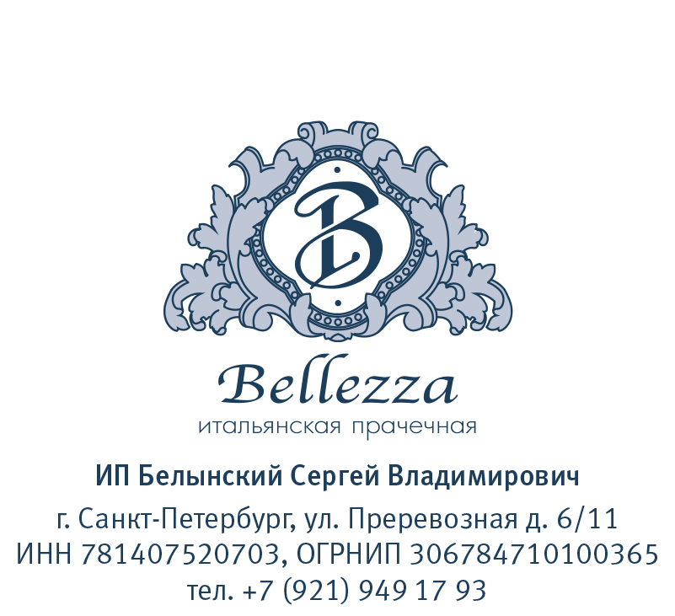
Коммерческое предложение
Мы рады предложить услуги по стирке и химчистке белья на 2026 год, на европейском оборудовании Renzacci, с заключением договоров о сотрудничестве.

Первая стирка предоставляется бесплатно.
Стираем, чистим, упаковываем и доставляем за 24 часа.
Предоставляем полный спектр услуг по химчистке одежды любого типа.
Гибкая система индивидуальных скидок в зависимости от количества белья.

Наши преимущества:
- Высокое качество стирки за счет использования дорогостоящего итальянского оборудования Renzacci и профессиональной химии.
- Бесплатная доставка.
- Качественная упаковка.
- Квалифицированный персонал с опытом работы более 10 лет.
- Сроки исполнения заказа 24 часа.
- Безналичный и наличный расчет.
- Без выходных и праздников.
- Возможно предоставление сумок для белья.

Индивидуальный прайс для гостиниц и ресторанов:

 | Вес, кг в месяц
 | <500 кг | 500-1000 кг | 1000-1500 | 1500-3000 кг | >3000
Стоимость стирки 1 кг. Прямого постельного и махрового белья | 95 | 90 | 85 | 78 | Спец. цена
Стоимость обработки 1 кг. Ресторанного белья | 110 | 100 | 95

Дополнительный ассортимент также обговаривается по цене. В стоимость входит: стирка, глажение, упаковка, доставка. Также возможна химчистка любых вещей.

РАЗРАБОТАНА БОНУСНАЯ ПРОГРАММА ДЛЯ ЗАКЛЮЧИВШЕГО ДОГОВОР

Благодарим за уделенное внимание и надеемся на дальнейшее
взаимовыгодное сотрудничество!

+7 (921) 949 17 93 Кирилл

